附件2：
南京紫金山庄距南京南站：约19公里
距南京火车站：约10公里
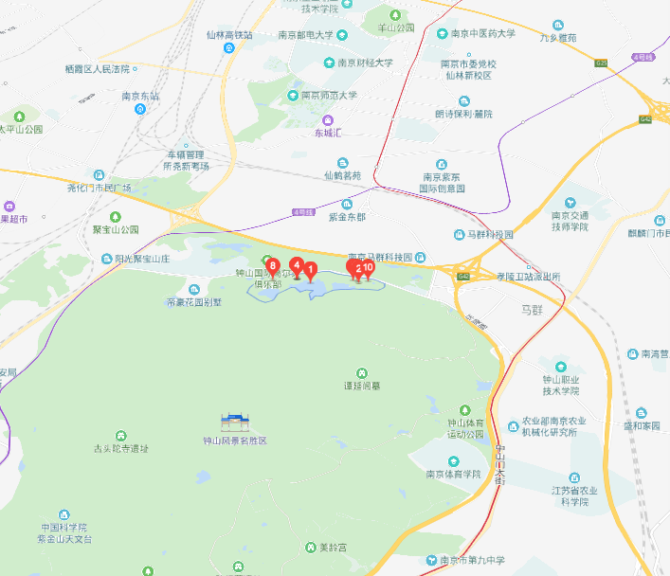
距禄口机场：约49公里

